Système de gestion du Verger

Par

**Mohamad CHALHOUB**

Sous-direction de

Dr **Bilal KANSO**



Contents

A - Partie 1 : Object du document 3

B - Partie 2 : Modélisation 4

B.1 - Modèle entité-association (ER Model) : 4

A.1.a - Description du modèle entité-association : 4

B.2 - Model Relationnel (Physical data model) : 6

B.2.a - Description de la transformation du modèle entité-association en modèle relationnel : 6

B.3 - Les Outils utilisées : 6

B.3.a - Power Designer : 6

B.3.b - SQL Server 2014 : 7

C - Interface Graphique : 7

C.1 - Capture d’écran du programme : 7

C.1.a - Fenêtre des Depence : 8

C.1.b - Fenêtre des Entrées : 9

C.1.c - Fenêtre des Facture de Marché : 9

C.1.d - Fenêtre des Travailleurs : 10

C.1.e - Fenêtre des Verger 11

# Partie 1 : Object du document

La gestion traditionnelle de verger par le propriétaire consiste à enregistrer sur des cahier les paiements, les recettes de chaque jour, et les employés et leurs payements.

Ce programme sert résoudre les difficultés rencontrées par le propriétaire du verger au niveau de mémoriser tous les paiements, les recettes, les employés et leurs payements et les facture du marché et ce programme est plus efficace et plus précise que la manière traditionnelle.

Le verger est composé de plusieurs partie les paiements, les recettes, les employés et leurs payements et les facture du marché et d’une manière ou d’autre ils sont tous connecté, et ce programme aide à connaitre à la fin de chaque saison si le verger est entrain de gagner ou de perdre, en se basant sur les données entrer par le propriétaire du verger.

Ce programme aide à planifier pour le futur, en se basant sur les données collectées dans les années précédant qui aide à prédire la production des saisons prochaines. Et connaitre les causes de raccourcissement s’il y a.

Ex : connaitre les produits les plus payer et à quel temps la demande sur ces produits augment pour organiser le processus de récolte de ces produits d’une manière de profiter le plus possible.

# Partie 2 : Modélisation

## Modèle entité-association (ER Model) :

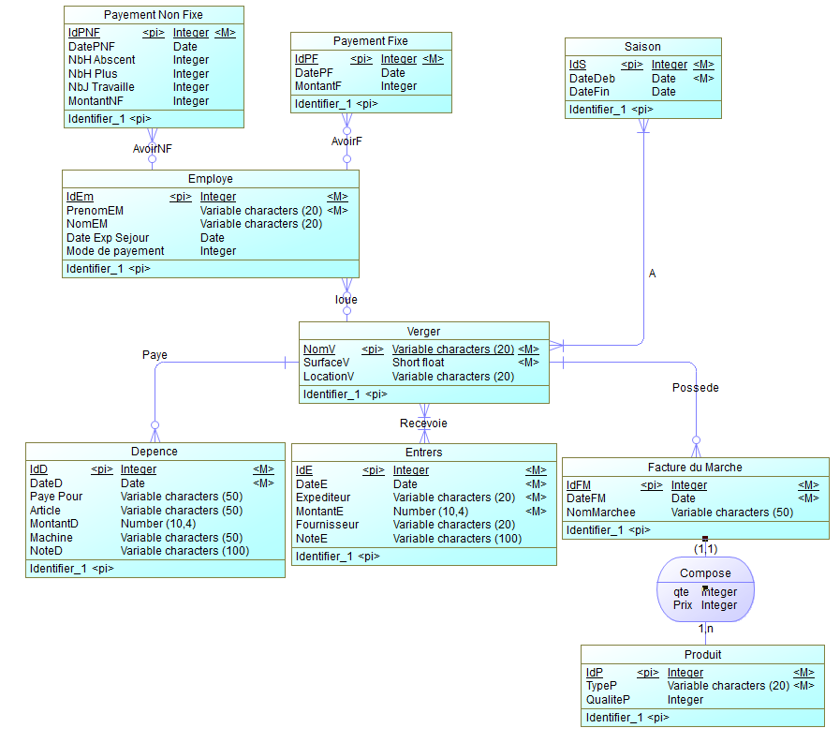

### Description du modèle entité-association :

Le modèle entité association est composé de 9 entités et 8 relations.

#### Les Entité :

L’entité principale est le verger elle est composé du nom du verger comme identifiant et sa surface et sa location.

Il y a aussi l’entité Employe qui contient les informations personnelles de l’employé elle est composée du Id de l’employé qui auto-incrémenter et le Prénom et le nom et la date d’expiration de la validité de la carde de séjour, et le mode de payement est un nombre (1 alors par jour et 0 par mois).

Et l’entité Depence qui contient toutes les informations des payements fait dans un Verger elle composé de id de la dépense qui est auto-incrémente, date de payement, payé pour qui, le montant payé, la machine si le payement est pour machine (Voiture, Tracteur, moteur…) et Note s’il y a.

Et l’entité Facture du Marche qui contient l’id fu facture reçu (est le même id donné par le marché), date de la livraison des marchandises

Et l’entité Produit, chaque Facture du Marche est composé de plusieurs produit qui définie par son Id qui est auto-incrémente, et le type du produit, et sa qualité (un nombre de 1 à 10 qui signifie quand on incrémente le nombre alors la qualité du produit est plus mieux).

Et l’entité Entrers qui contient les informations des tous montant reçu par un verger elle est composée de l’Id de l’entrer qui est auto-incrémente, date du recevoir du payement, l’Expéditeur est la personne qui a envoyé l’argent, et le montant envoyer, et le fournisseur est la personne qui apporte l’argent envoyé par l’Expéditeur au propriétaire du verger, et enfin note s’il y a.

#### Les associations :

L’association loue entre verger et l’employé : pour chaque verger en loue un des employés et chaque employé travaille dans un verger.

L’association AvoirNF et AvoirF entre l’employé et payement Fixe et non Fixe : pour chaque employé il y a une manière de payement par mois ou par jour AvoirNF est pour le payement par jour et AvoirF est pour le payement par mois chaque employé a plusieurs payements.

L’association Recevoie entre Verger et Entrers : chaque Verger recevoir plusieurs entrer et chaque entrer peut-être pour plusieurs Verger.

L’association compose entre la facture du marché et le produit : cette association possède des attribue la quantité et le prix de chaque produit, chaque facture a plusieurs produits mais au moins un et chaque produit est pour une et une seule facture.

## Model Relationnel (Physical data model) :

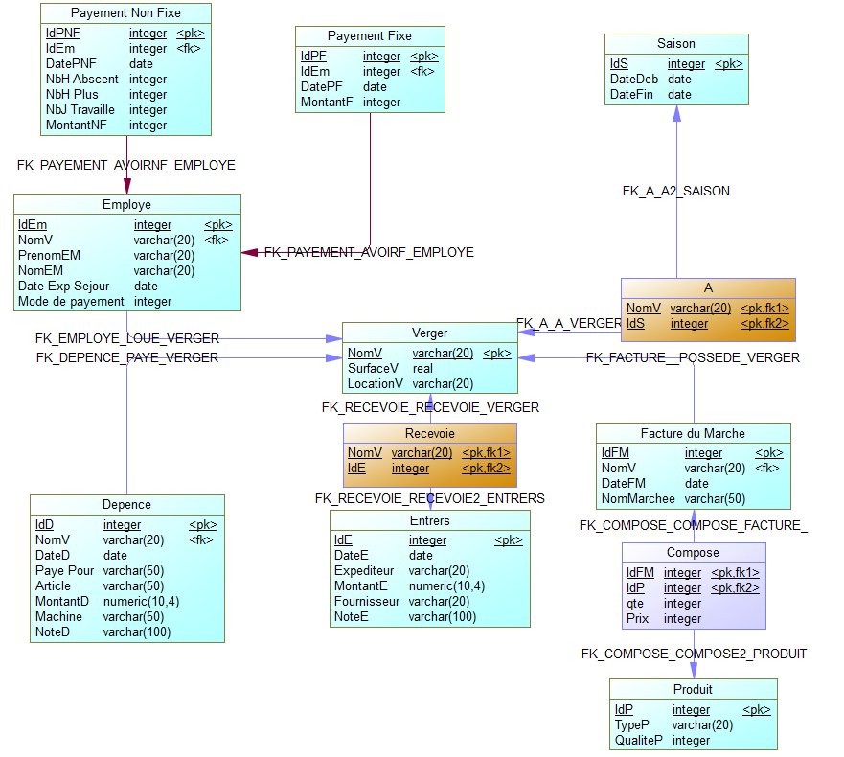

### Description de la transformation du modèle entité-association en modèle relationnel :

La relation Recevoie est une relation (many to many) alors elle est transformée en un tableau qui contient le key du tableau Entres et du table Verger.

La relation paye est une relation (one to many) alors la key du verger est ajoutée au tableau des Depence.

La relation A est une relation (many to many) alors elle est transformée en un tableau qui contient le key du tableau Verger et du tableau Saison.

## Les Outils utilisées :

### Power Designer :

Power Designer , outil de modélisation et d'architecture d'entreprise de référence dans le secteur, vous aide à visualiser, comprendre et gérer l'impact du changement sur votre système d'entreprise avant qu'il ne se produise. Ce logiciel d’outils de bout en bout prend en charge la conception MDA (Model-Driven Architecture) avec des techniques de modélisation standard, un référentiel de métadonnées puissant et la technologie unique Link and Sync - afin que vous puissiez répondre aux changements en toute confiance.

### SQL Server 2014 :

Microsoft SQL Server est un système de gestion de base de données (SGBD) en langage SQL incorporant entre autres un SGBDR (SGBD relationnel ») développé et commercialisé par la société Microsoft. Il fonctionne sous les OS Windows et Linux (depuis mars 2016), mais il est possible de le lancer sur Mac OS via Docker, car il en existe une version en téléchargement sur le site de Microsoft.

# Interface Graphique :

Dans ce programme j’ai utilisé la bibliothèque graphique SWING et j’ai importé des bibliothèques prédéfinies pour améliorer le format de la fenêtre et une bibliothèque pour lire et écrire des fichiers EXCEL et une bibliothèque pour se communiquer avec la base de données.

Le programme est divisé en 5 page principale et chaque entre eux est divise en sous page, tous ces pages sont dans la même fenêtre.

## Capture d’écran du programme :

Dans les captures si dessous tous les sous fenêtre ADD fait le même travaille ajouter à la base de données mais chacune dans sa propre base de données.

Et les sous fenêtre Total elle offre de calculer et affiche les la somme des montants de sa fenêtre principale et affiche le totale dans une ProgressBar ave le nb calculé et dans le tableau les tuple de sa fenêtre principale

### Fenêtre des Depence :

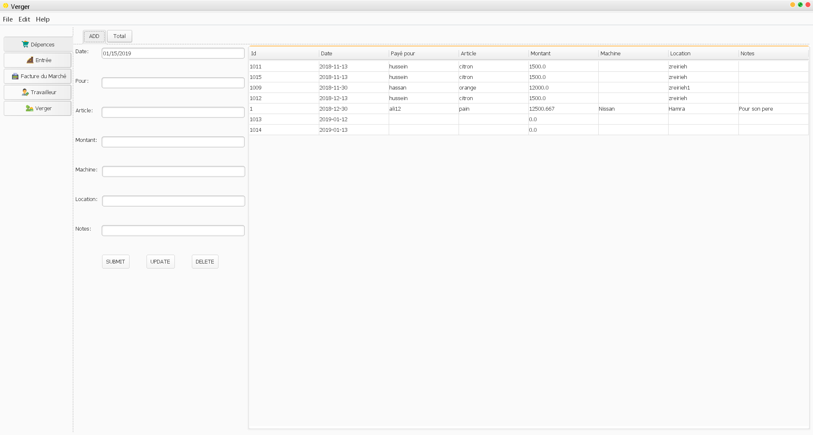

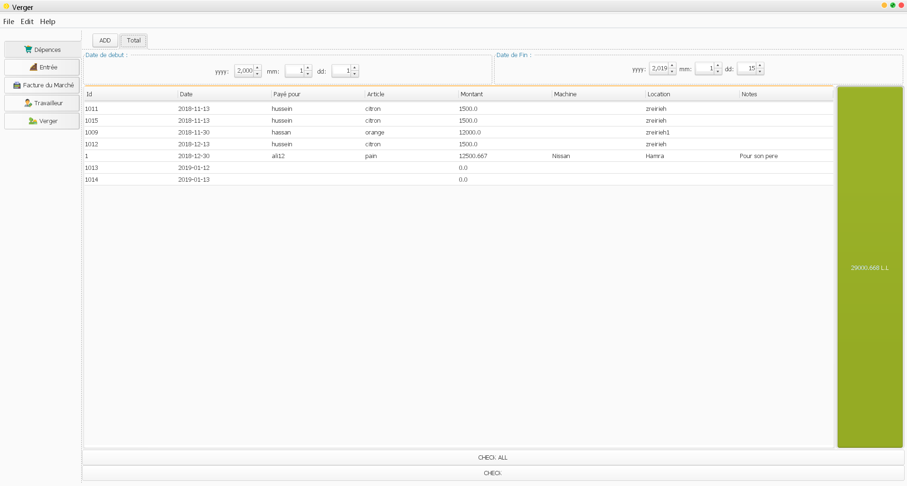

### Fenêtre des Entrées :

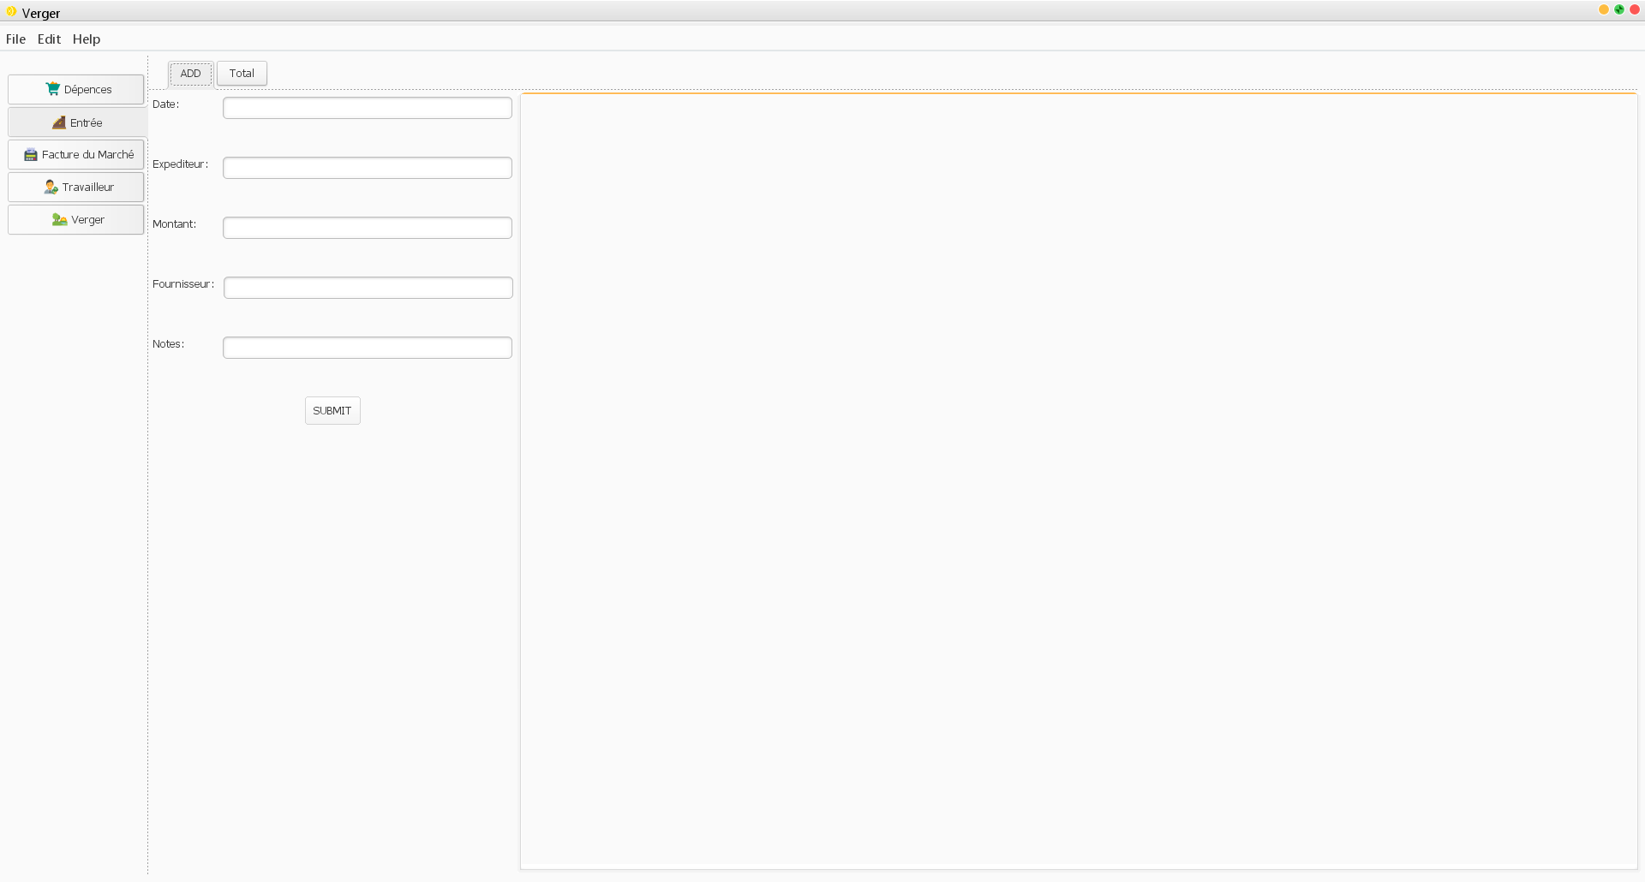

### Fenêtre des Facture de Marché :

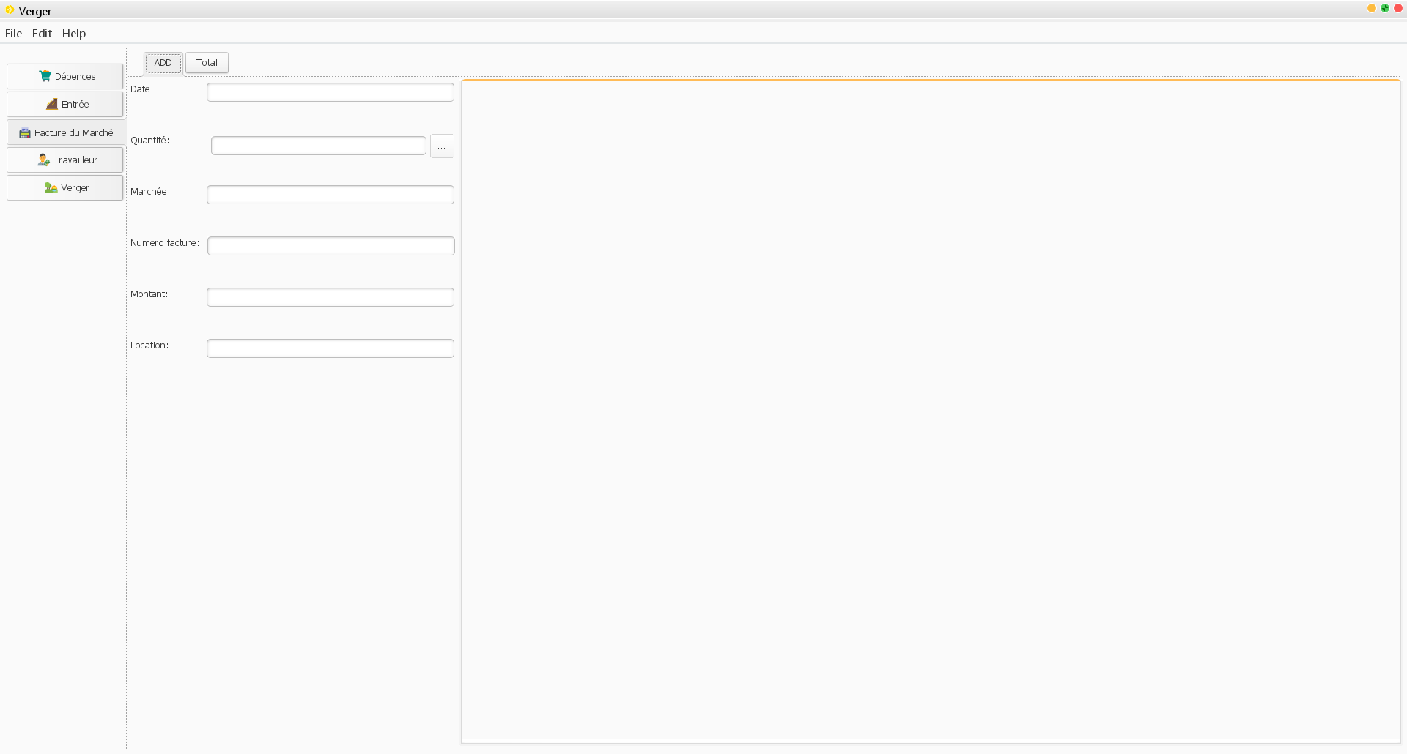

### Fenêtre des Travailleurs :

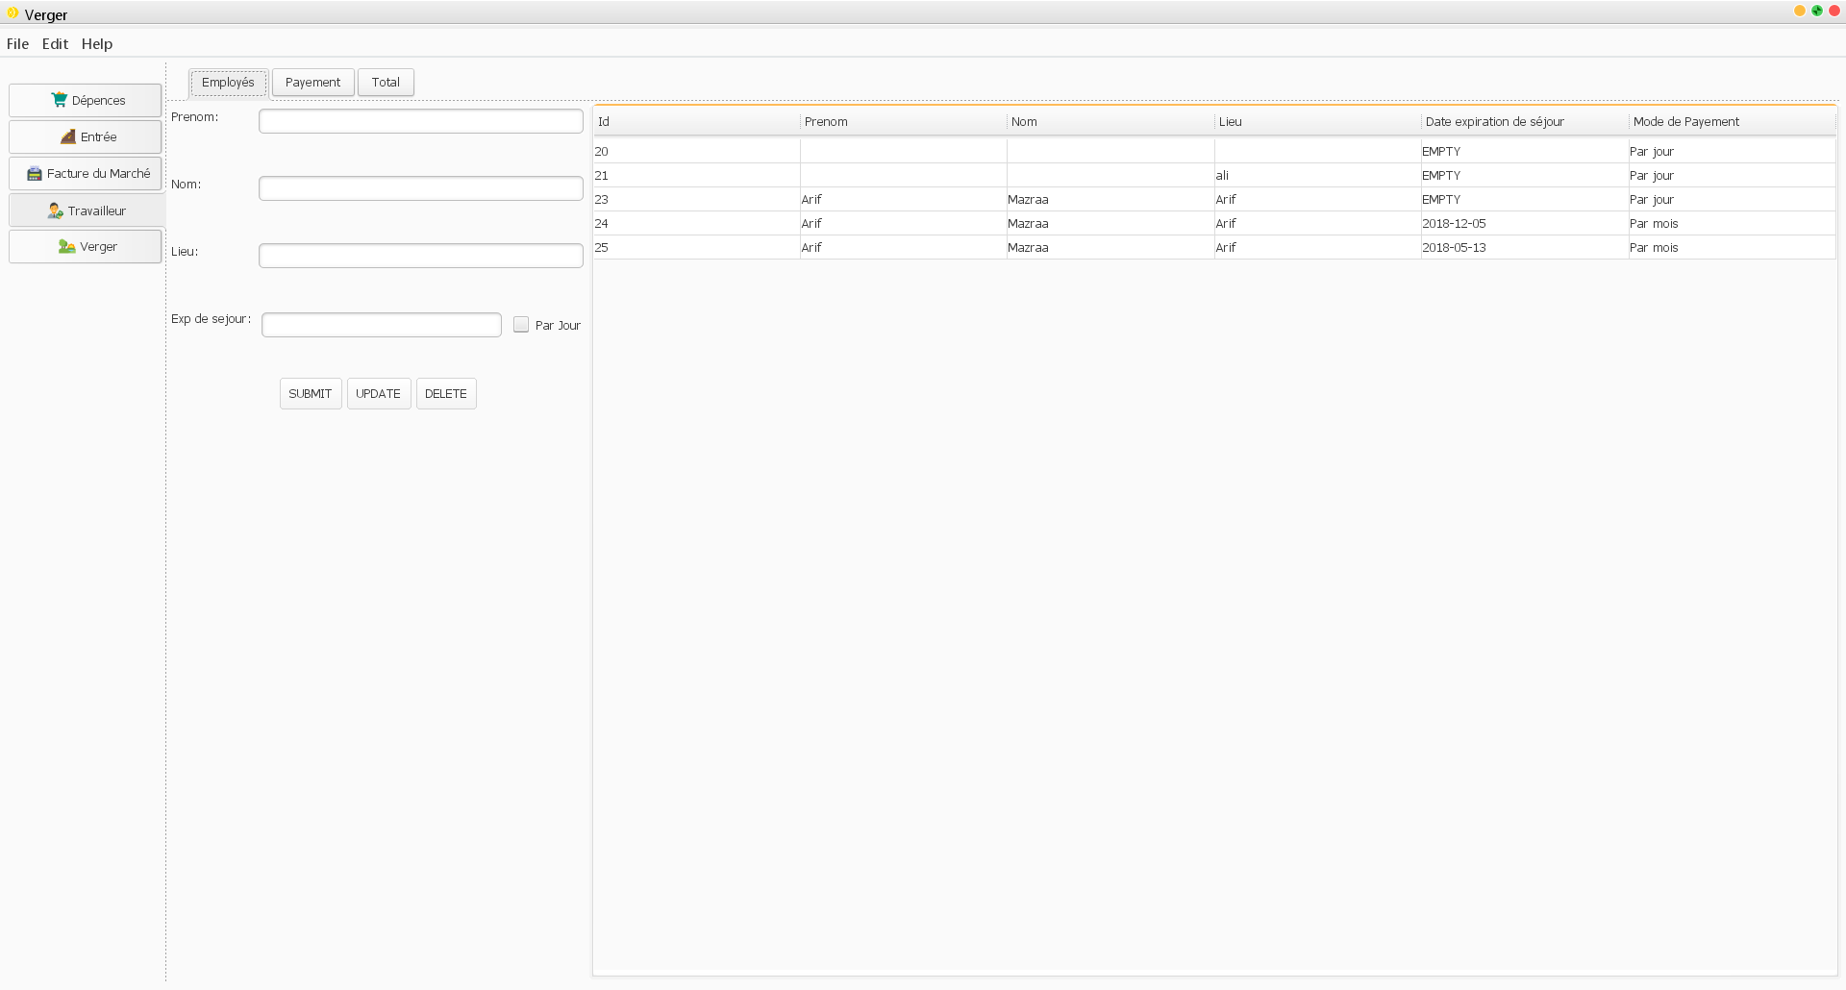

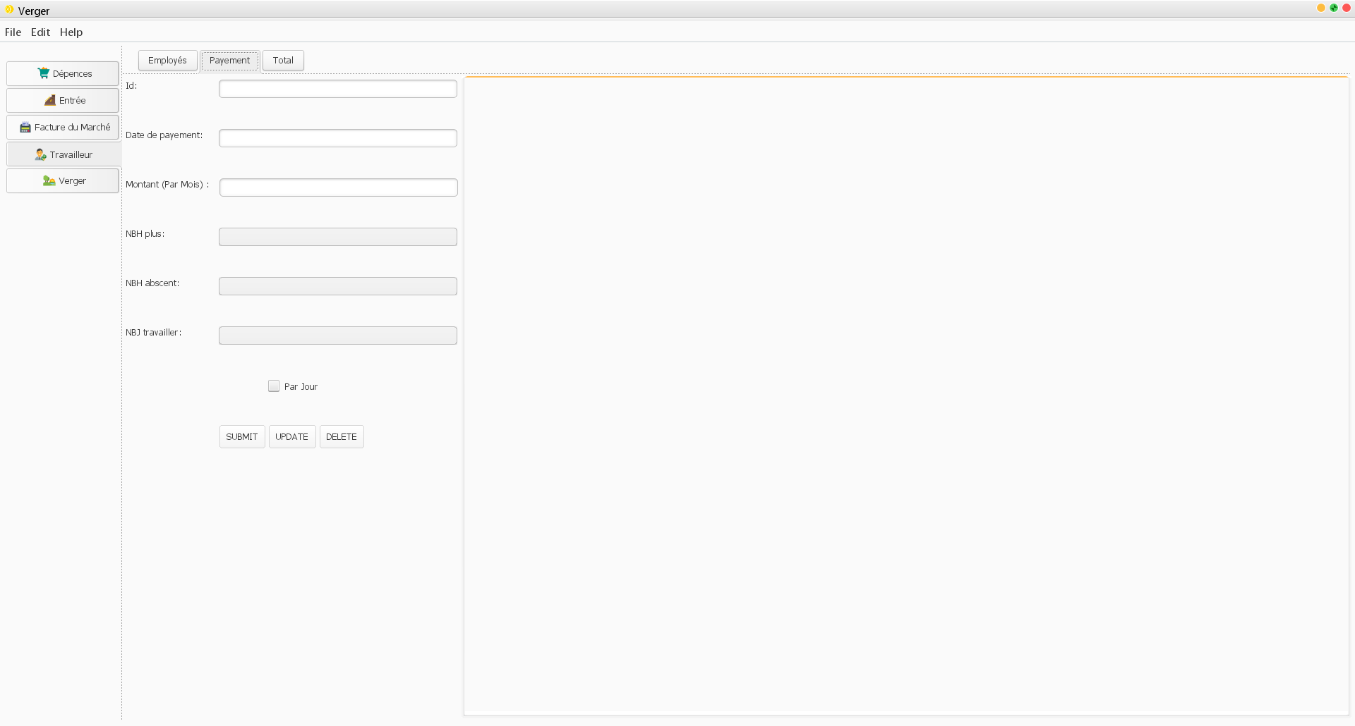

Dans la sous fenêtre payement de la fenêtre travailleur on peut ajouter des payement à un employée donnée.

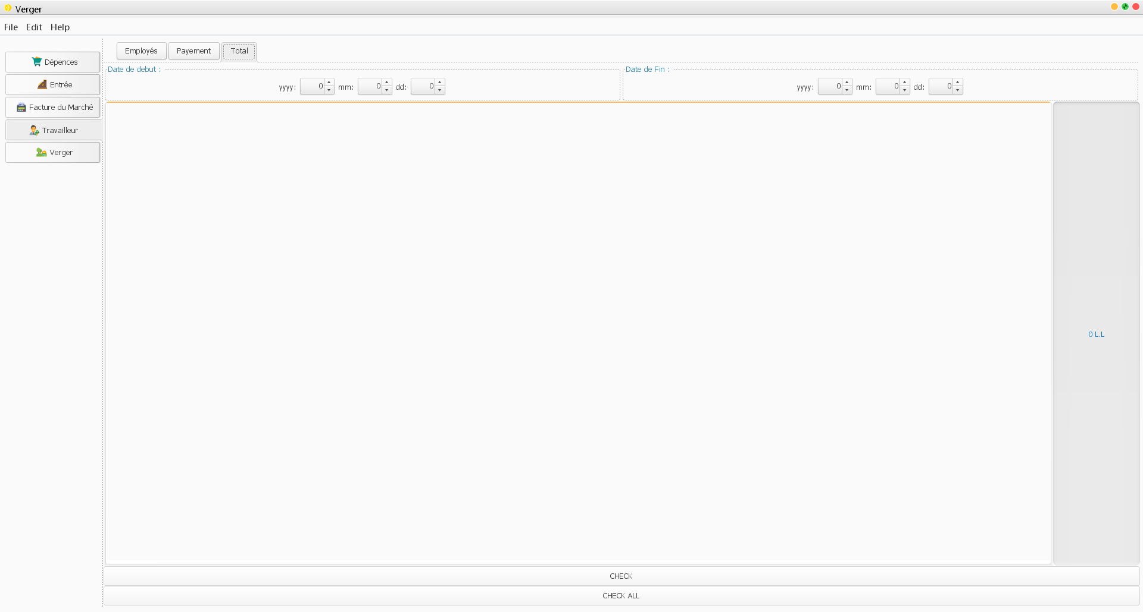

### Fenêtre des Verger

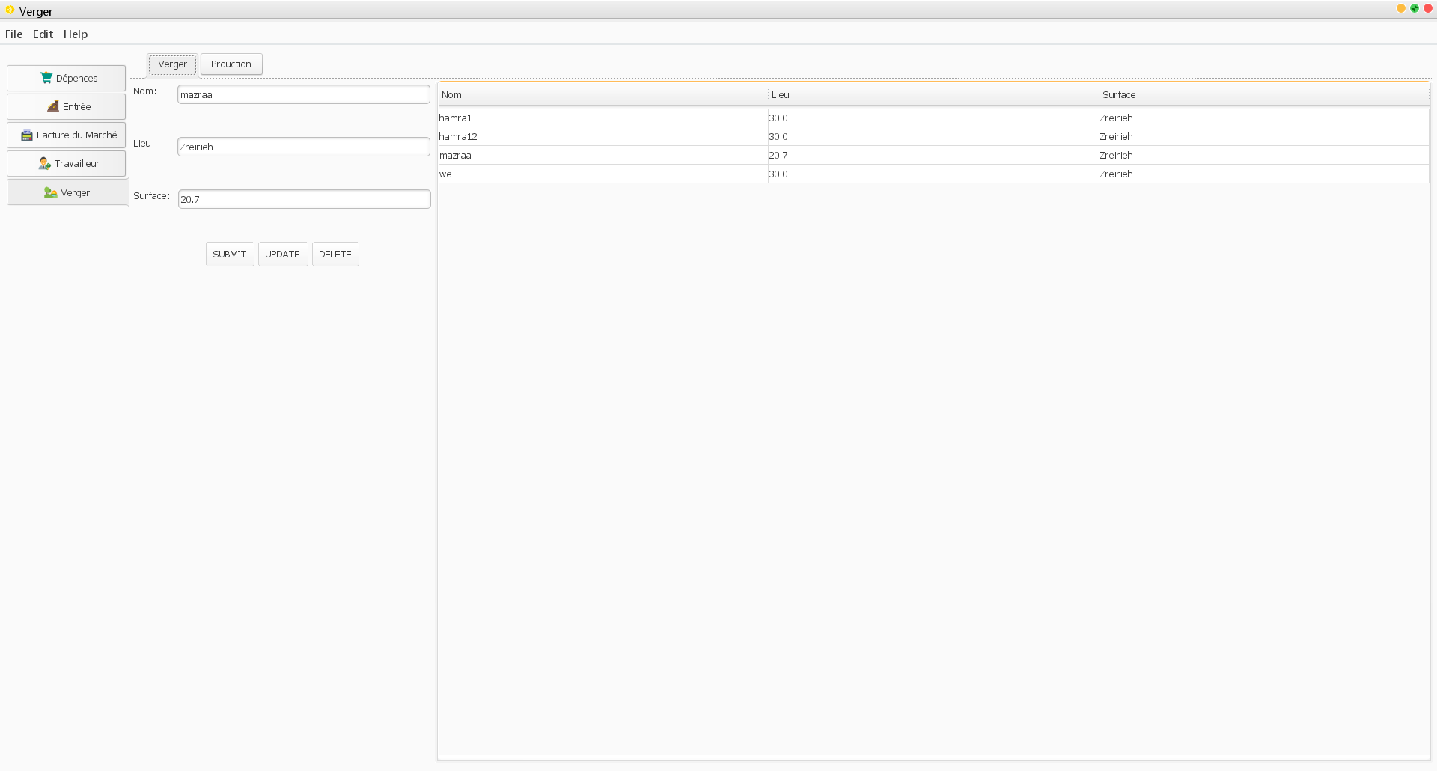

### Menu Bar

### 

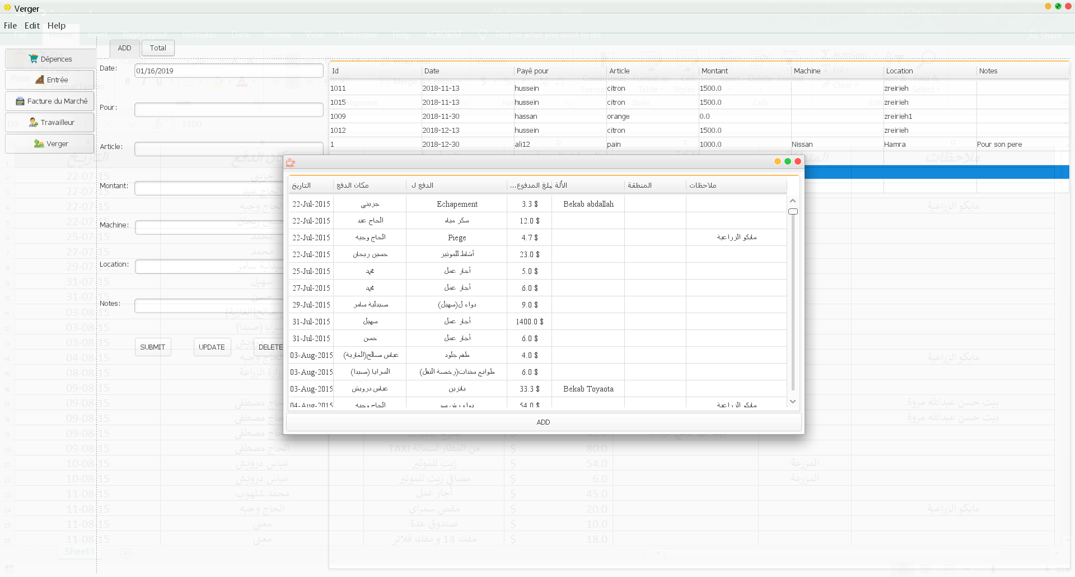

En utilisant le MenuBarItem Open du File Menu on peut ouvrir un file Excel (et le boutton ADD devrait l’ajouter au Depence dans base de données mais c’est n’est pas encore fini)

### Login/SignUp Page :

